# Лабораторная работа 13. СОЗДАНИЕ И УПРАВЛЕНИЕ ТРАНЗАКЦИЯМИ

**Цель работы**

Изучение способов обеспечения надежной работы SQL Server с помощью механизма транзакций и контрольных точек, приобретение навыков управления локальными и распределенными транзакциями различных видов, а также ознакомление с физической и логической архитектурой журнала транзакций и способами восстановления баз данных.

**Задание к работе №13**

**Задание 1.** Проверить режимы автоматического начала транзакций и неявного начала транзакций, используя переключатель IMPLICIT_TRANSACTION и команду COMMIT.

**Задание 2.** Создать несколькими способами распределенные транзакции и убедиться в корректности их выполнения.

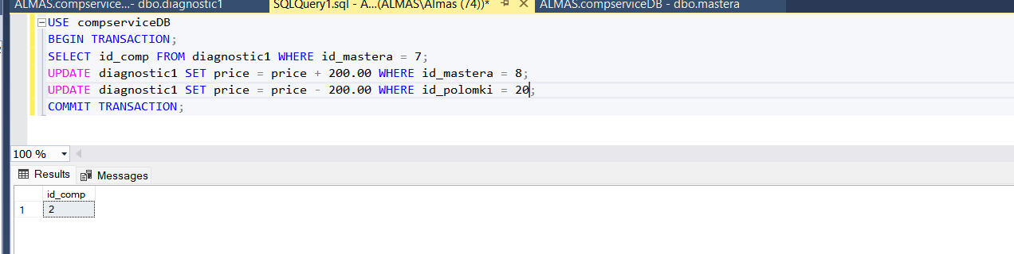

**Задание 3**. Создать вложенные транзакции, выполнив следующие команды:

**CREATE TABLE #aaa (cola int) -- 0-й уровень BEGIN TRAN -- 1-й уровень**

**INSERT INTO #aaaVALUES (111)**

**BEGIN TRAN -- 2-й уровень INSERT INTO #aaaVALUES (222)**

**BEGIN TRAN -- 3-й уровень INSERT INTO #aaaVALUES (333) SELECT * FROM #aaa**

**SELECT ‘Вложенность транзкций’, @@TRANCOUNT ROLLBACK TRAN**

**SELECT * FROM #aaa -- откат на 0-й уровень**

**SELECT ‘Вложенность транзакций’, @@TRANCOUNT**

Проанализировать полученные результаты.

**Задание 4.** Написать пример пакета запросов с использованием команд COMMIT и ROLLBACK для автоматических, неявных и явных транзакций.

**Задание 5**. Написать пример пакета команд, иллюстрирующих использование средств оптимизации при откате транзакций.

**Задание 6.** Используя средства MS SQL Server 2000, изучить физическую и логическую архитектуру журнала транзакций.

**Задание 7.** С помощью системной хранимой процедуры sp_configure изменить интервал контрольных точек для базы данных Pubs.

**Задание 8**. Уточнить синтаксис команд управления транзакциями и написать пример пакета с использованием всех вариантов этих команд.

Задание 3

Задание 4

Задание 7

